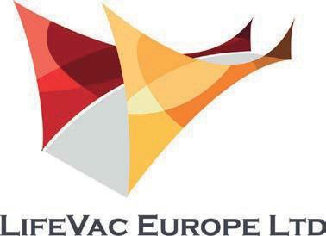

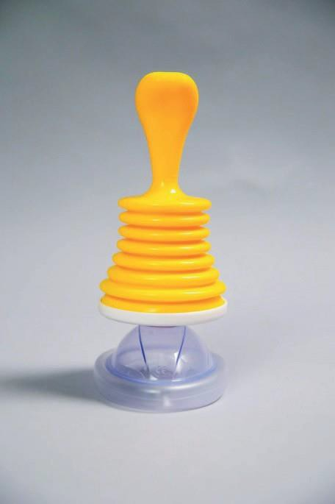
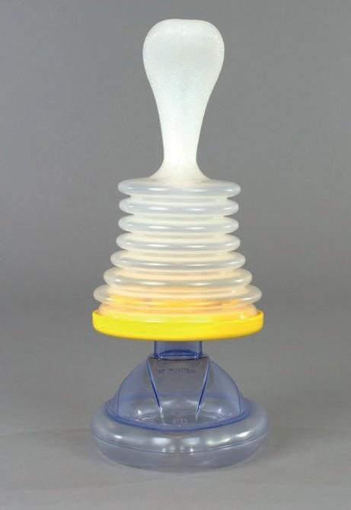
Välkommen till LifeVac-familjen

LIFEVAC INFORMATIONS- OCH INSTRUKTIONSHANDBOK

GIVING PEACE OF MIND WHILST SAVING LIVES

Innehållsförteckning
- Produktinformation 3 - 4
- Inställning och test 7
- Användningsinstruktioner 8
- Tips för att förebygga kvävning 9

Produktinformation

FÖRPACKNINGSINNEHÅLL
Kontrollera att du har fått det du har beställt när du har mottagit din LifeVac-komponent. Det går att köpa ytterligare masker i den storlek som efterfrågas. Standardinnehållet för varje typ av LifeVac-sammansättning är följande:

LV01 - LifeVac Hemutrustningskit - innehåll
1 x LifeVac-komponent
3 x Masker
1 x Produktinformationshandbok
1 x Första hjälpen-protokoll
1 x Feedback-formulär

Produktinformation fortsättning

LV08 - LifeVac Väggmonteringskit - innehåll
1 x LifeVac-komponent
3 x Masker
1 x Produktinformationshandbok
1 x Första hjälpen-protokoll
1 x Feedback-formulär
1 x Väggmonteringsfästen

Ytterligare tillbehör finns tillgängliga för din LifeVac-komponent.
Dessa är följande:

LIFEVAC FÅR ENDAST ANVÄNDAS PÅ BARN ÖVER 10 KG NÄR BARNMASK ÄR FASTSATT.

ANVÄNDARANVISNING
LifeVac-komponenten är en livräddningsapparat för engångsbruk som har utvecklats för att återuppliva ett kvävningsoffer när grundläggande första hjälpen-metoder har följts utan framgång. För närvarande finns det ingen apparat som kan användas för att återuppliva ett kvävningsoffer när alla standardprocedurer har misslyckats. LifeVac är enkel att använda, tillgänglig för allmänheten och kan vara den sista utvägen för att rädda livet på ett kvävningsoffer när alla andra metoder har misslyckats.

Allmän förvaring
Förvara LifeVac-komponenten i rumstemperatur. Förvara den inte i direkt solljus. Förvara den inte i garage eller på vindar eftersom extrem värme eller kyla kan påverka komponentens skick. En utmärkt plats att förvara komponenten i är ett köksskåp.

Återbetalningspolicy
Kontrollera om komponenten har några sprickor eller defekter. Om defekter upptäcks kontakta LifeVac Europe Ltd omedelbart för antingen utbyte eller retur för återbetalning. Alla defekter måste rapporteras inom 5 dagar från fakturadatum.

Kontraindikation för användning
LifeVac bör användas när grundläggande första hjälpen-metoder har följts utan framgång. LifeVac bör ENDAST användas för återupplivning av ett kvävningsoffer. LifeVac ska inte användas om offret inte kvävs och kan andas på egen hand. LifeVac får endast användas på människor. Den bör endast användas i ansiktet. Använd inte om patienten är överkänslig mot plast. LifeVac innehåller inte latex. LifeVac bör inte användas på personer under 10 kg och endast ned till 10 kg om en barnmask används. Patienter med endotrakealtub bör inte använda LifeVac. Masker tillhandahålls och tillverkarens riktlinjer gäller.
Tillverkaren anbefaller 24 månaders hållbarhet för maskerna.

Risker

LifeVac-komponenten kan inte garanterat återuppliva en kvävande person. En mask tillhandahålls tillsammans med anvisningar för orientering så att du kan bekanta dig med komponenten före en nödsituation. Användning sker på egen risk. LifeVac ansvarar inte för skador och/eller dödsfall till följd av användning. Riskerna kan omfatta blåmärken i ansiktet vid applicering av masken och hosta efter avlägsnande av komponenten. För att minska dessa risker måste LifeVac användas i enlighet med de medföljande instruktionerna. Besök vår webbplats www.lifevac.eu för ytterligare information och instruktionsfilmer.

Varning: Läs alla bilagor före användning
Produkten är fri från latex Återanvänd ej
Undvik att förvara i direkt solljus Hantera med omsorg

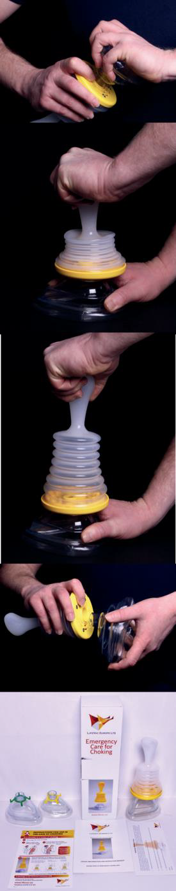
Orientering-/testningsprocedur
Unwrap test mask and remove green plastic ring. Insert the
TEST mask into the unit with a twisting motion whilstapplying pressure. Make sure you check the mask to ensure that it is attached correctly and ﬁrmly.

Packa upp testmasken och avlägsna den färgade plastringen. Sätt in TESTMASKEN i komponenten genom att vrida samtidigt som du trycker till den. Kontrollera att masken är korrekt och fast monterad.

Håll masken på plats med handen och tryck ner handtaget. Du kommer att höra hur luften strömmar ut ur komponenten.

När du har tryckt ner hela vägen ska handtaget dras upp snabbt. Du kommer att känna det undertryck som LifeVac-komponenten skapar.
När du är bekant med LifeVac-komponenten tar du bort masken genom att dra och vrida den, samtidigt som du håller i komponentens bas. Det ska vara svårt att ta bort masken. Om så är fallet vet du att du har fäst masken ordentligt. Behåll testmasken för övning och märk testmasken - den inte ska användas i nödsituation.

Packa tillbaka LifeVac-komponenten, maskerna och papper i förvaringslådan. Förvara LifeVac-komponenten på en säker, torr och tillgänglig plats i händelse av en nödsituation.

Användningsinstruktioner

FÖLJ ALLA STANDARDPROCEDURER FÖRST OCH RING 112
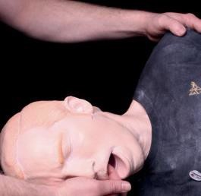
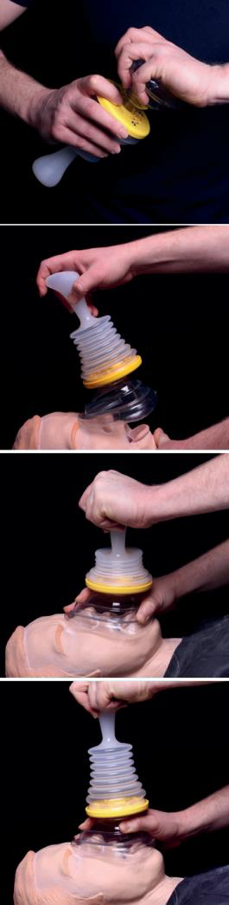
PACKA UPP DEN OANVÄNDA MASKEN OCH AVLÄGSNA DEN FÄRGADE PLASTRINGEN. FÖR IN MASKEN I KOMPONENTEN GENOM ATT VRIDA SAMTIDIGT SOM DU TRYCKER TILL DEN
SE TILL ATT KONTROLLERA ATT MASKEN ÄR
FASTSATT PÅ KOMPONENTEN

PLACERA MASKEN ÖVER NÄSA OCH MUN SAMTIDIGT SOM HAKAN HÅLLS UPP
MASKEN MÅSTE MED HANDEN HÅLLAS STADIGT ÖVER NÄSA OCH MUN FÖR ATT SÄKERSTÄLLA EN TÄT FÖRSLUTNING

HÅLL MASKEN PÅ PLATS MED EN HAND SAMT MED HAKAN UPPÅT, TRYCK NER HANDTAGET MED DEN ANDRA HANDEN FÖR ATT KOMPRIMERA KOMPONENTEN

NÄR HANDTAGET ÄR NEDTRYCKT, DRA HANDTAGET UPPÅT MED ETT KORT, SNABBT DRAG SAMTIDIGT SOM MASKEN HÅLLS STADIGT PÅ PLATS

RULLA ÖVER PERSONEN PÅ SIDAN OCH RENSA MUNNEN PÅ RESTER
KONTROLLERA OCKSÅ KOMPONENTEN FÖR RESTER OCH UPPREPA STEGEN VID BEHOV

OM INGEN SPONTAN ANDNING MÄRKS AV, SÅ TILLÄMPA GRUNDLÄGGANDE FÖRSTA HJÄLPEN

Tips för att förebygga kvävning

Barn

Ett litet barns luftvägar har en diameter som är ungefär lika stor som barnets lillﬁnger. Små barn har outvecklad sväljning och omogna tänder som är dåliga på att tugga ner stora bitar mat.

Kvävningsförebyggande hos barn

När barn äter ska de alltid ha en vuxen med sig, sitta upprätt och äta åldersanpassad mat.

Även om många av dessa livsmedel är näringsrika kan deras serveringstillstånd vara livsfarligt för barn. För att rädda liv ska du undvika att ge barn varmkorv, popcorn, godisklubbor, hårt eller segt godis, nötter och frön, torkad frukt, jordnötssmör med bitar eller allt som är svårt att svälja om det inte tuggas korrekt.

Undvik att låta barn leka med föremål som kan få plats i munnen, t.ex. mynt, batterier, små leksaker som helt kan hamna i munnen, kulor, ballonger eller leksaker med små bitar.

Andra försiktighetsåtgärder som kan vidtas för att förhindra att barn kvävs är följande:
- Barn bör inte äta när de springer, leker eller åker bil.
- Grönsaker bör vara kokta och skäras i små bitar.
- Skär korv på längden och sedan på bredden för att forma små halv- eller kvartsmånar.
- Pålägg med nötter bör bres tunt på bröd eller kex.

Vuxna

För vuxna över 75 år är kvävning den tredje vanligaste dödsorsaken i hemmet. Detta toppar vid ungefär 85 års ålder och när en person fyller 89 år blir kvävning den näst vanligaste dödsorsaken i hemmet. Medan att inte tugga maten ordentligt är den vanligaste orsaken till kvävning, kan äta för snabbt och alkohol öka risken. Neurologiska sjukdomar som multipel skleros, Parkinsons, Alzheimers, cerebral pares, SLE, hjärnskada, förlamning, muskeldystrofi, stroke och ALS kan också öka riskerna för kvävning på grund av dysfagi. Dysfagi är förlusten av den muskelfunktion som gör det möjligt för människor att svälja mat och vätska på rätt sätt.

Förebyggande för vuxna

Några enkla beteenden som att tugga maten långsamt, särskilt när proteser bärs, och att avstå från att skratta eller prata när man äter, kan förhindra att du eller dina nära och kära kvävs.

Förslag för att förhindra kvävning vid handmatning är följande:

- Sätt personen upprätt i en stol eller, om personen är sängbunden, lyft sänggaveln till en 90 graders vinkel.
- Anpassa storleken på matbiten och matningshastigheten till personens tolerans, UNDVIK ATT TRYCKA PÅ ELLER TVÅNGSMATA.
- Växla mellan fast och flytande mat.
- Variera placeringen av maten i personens mun. Om personen t.ex. har en muskelsvaghet i höger sida av munnen, så ge personen mat på vänster sida.
- Bestäm den viskositet som tolereras bäst av individen.

OBS: I händelse av inkonsekvens eller/och diskrepans eller/och avvikelse mellan den engelska texten och texten på något annat språk ska den engelska texten ha företräde.

INTENTIONALLY BLANK

LifeVac Europe Ltd, Carnanton, King Street, Combe Martin, Devon EX34 0AD, Storbritannien. www.lifevac.eu
Telefon: 07599210161

Utgivningsdatum 2020-07-23 Revision LV00004

